ПОДГОТОВКА И АНАЛИЗ НАБОРА ОСЦИЛЛОГРАММ ДЛЯ ИССЛЕДОВАНИЯ ОДНОФАЗНЫХ ЗАМЫКАНИЙ НА ЗЕМЛЮ
Евдаков А.Е., Филатова Г.А. ХХХ х.х.
Ивановский государственный энергетический университет имени В.И. Ленина
153003 г. Иваново, ул. Рабфаковская 34
E-mail: eae_rus@mail.ru

Аннотация
Состояние вопроса: Однофазные замыкания на землю (ОЗЗ) являются преобладающим видом повреждений в сетях 6÷35 кВ. Современные цифровые устройства релейной защиты накапливают огромные архивы осциллограмм, однако эти «сырые» данные содержат большое количество неинформативных записей и событий сложной природы. Это создает серьезные препятствия для их использования в исследованиях и разработки новых алгоритмов защиты.
Материалы и методы: Представлена многоэтапная методология формирования целевого набора данных из большого промышленного архива (50 765 записей). Методология включает автоматизированный первичный отбор осциллограмм с признаками ОЗЗ с помощью алгоритма на Python и последующую ручную экспертную верификацию для отсеивания ложных срабатываний и уточнения разметки.
Результаты: В результате работы из исходного массива был сформирован и верифицирован эталонный набор из 795 осциллограмм, достоверно отражающих процессы при ОЗЗ. В ходе анализа выявлен и систематизирован ряд характерных явлений (ограничение измерительных цепей, развивающиеся повреждения, коммутационные процессы), которые существенно усложняют автоматическую интерпретацию осциллограмм.
Выводы: Созданный верифицированный набор данных является ценной основой для дальнейших статистических исследований. Работа подчеркивает необходимость этапа экспертной верификации при работе с реальными данными и демонстрирует ключевые проблемы, которые должны учитываться при разработке интеллектуальных систем анализа аварийных режимов.
Ключевые слова: однофазное замыкание на землю (ОЗЗ), релейная защита, осциллограммы, COMTRADE, подготовка данных, верификация данных, интеллектуальные системы.

НАЗВАНИЕ ДОКЛАДА НА АНГЛИЙСКОМ ЯЗЫКЕ (Название доклада)**

Имена авторов в формате Имя Фамилия*** (Автор)
Первая строка - название организации, аббревиатуры нежелательны
Вторая строка - Город, Страна
Третья строка - e-mail адрес автора

Abstract
Background: This document is a pattern and already includes all the necessary parts of your article (name, body, titles and so on) and corresponding styles.
Materials and Methods: Microsoft Office has been used for pattern design.
Results: The obtained pattern allows the participants of the conference execute the article according to the requirements.
Conclusions: In order to include the article into Conference Proceedings one should use this pattern and article example.
Key words: formatting, style, styling, insert.

Введение
Однофазные замыкания на землю (ОЗЗ) являются преобладающим видом повреждений в распределительных сетях 6÷35 кВ. Современные цифровые устройства релейной защиты (РЗА) накапливают огромные архивы осциллограмм, однако эти «сырые» данные содержат большое количество неинформативных записей и событий сложной природы, что создает серьезные препятствия для их автоматизированного анализа и разработки новых алгоритмов защиты.
Кроме того, теоретические модели часто не учитывают всего многообразия реальных явлений, таких как нелинейность измерительных трансформаторов или каскадное развитие аварий. Это обуславливает необходимость формирования качественных и репрезентативных наборов реальных данных для разработки и тестирования эффективных алгоритмов РЗА.
Целью настоящей работы является разработка и применение методологии для формирования верифицированного набора осциллограмм ОЗЗ из большого промышленного архива, а также качественный анализ и систематизация явлений, усложняющих автоматическую интерпретацию данных.

Методология подготовки и верификации набора осциллограмм
Основой для любого исследования, связанного с машинным обучением или углубленным статистическим анализом, является качественный и репрезентативный набор данных. В данной работе был проделан многоэтапный процесс по формированию верифицированного набора осциллограмм однофазных замыканий на землю (ОЗЗ) из большого промышленного архива.

Исходные данные
Основой для исследования послужил открытый набор данных «A Dataset of Real-World Oscillograms from Electric Power Grids»[X], содержащий 50 765 осциллограмм в формате COMTRADE. Несмотря на предварительную стандартизацию, проведенную авторами набора, для целенаправленного анализа ОЗЗ исходный массив обладал рядом критических недостатков:
- Низкая релевантность: Значительная часть (более 98%) записей не содержала искомых событий ОЗЗ, а представляла собой коммутации, другие виды повреждений или неинформативный шум.
- Статистическое смещение: Преобладание записей от устройств БАВР привело к смещению выборки в сторону развивающихся повреждений (переход ОЗЗ в многофазное КЗ), которые не являются типичными для всех случаев ОЗЗ.
- Неоднородность классов напряжения: Наличие осциллограмм из сетей разных классов (от 0,4 до 330 кВ) требовало дополнительной фильтрации для исключения сетей с глухозаземленной нейтралью и корректного учета номинальных напряжений.
Указанные особенности обусловили необходимость разработки многоэтапной методологии фильтрации для формирования целевой, репрезентативной выборки. Отметим так же, что данные сложности будут характерны при работе с любыми обобщёнными открытыми архивами. А если работать с исходными данными, то эти проблемы если и решаются, то только частично, но появляется огромный объём дополнительных сложностей, связанный с предобработкой сильно различающихся и не стандартизированных данных.

Автоматизированный первичный отбор
Для выделения из всего массива осциллограмм, потенциально содержащих ОЗЗ, был разработан и применен специализированный программный алгоритм на языке Python. Алгоритм его работы, ключевые этапы включают следующее (Рисунок 1):
- Нормализация сигналов. Загрузка коэффициентов нормализации и приведение мгновенных значений токов и напряжений к безразмерным относительным единицам.
- Детектирование зон ОЗЗ. В рамках каждой осциллограммы анализировались сигналы напряжений нулевой последовательности (U0) и фазных напряжений (Un) для поиска интервалов, где их уровень превышал заданные пороговые значения по амплитуде и времени процесса.
- Фильтрация симметричных режимов. Критически важным шагом была реализация фильтра, отбрасывающего зоны, в которых амплитуды трехфазных напряжений были статистически схожи, что характерно для симметричных нагрузок и междуфазных КЗ, но не для ОЗЗ.
- Расчёт перенапряжений. В найденных зонах ОЗЗ вычислялось максимальное относительное фазное напряжение, на основе которого определялась кратность перенапряжения.
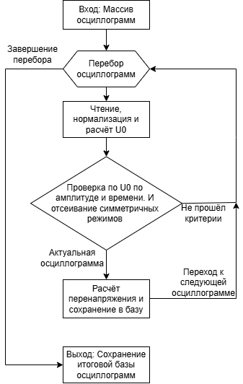
- Алгоритм первичного отбора осциллограмм ОЗЗ
Применение данного алгоритма позволило сократить исходную выборку более чем в 27 раз, выделив 1866 осциллограмм, которые с высокой вероятностью содержали искомые режимы ОЗЗ. Результаты автоматического отбора и первичной классификации по максимальной кратности перенапряжения представлены в Таблице 1, раздел «До ручной разметки.
Предварительное распределение осциллограмм-кандидатов по диапазонам перенапряжений (результат автоматического отбора)

Ручная верификация и имеющиеся проблемы
Следующим этапом стала обязательная ручная верификация отобранных алгоритмом осциллограмм. Целью данной процедуры была очистка выборки от ложноположительных срабатываний, уточнение границ ОЗЗ и корректировка расчетных значений перенапряжений в сложных случаях. В процессе верификации была выявлена и систематизирована целая группа проблем, ограничивающих эффективность полностью автоматического анализа.
По результатам ручной проверки была сформирована верифицированная выборка, содержащая 795 осциллограмм, которые были использованы для дальнейшего статистического анализа. Итоговое распределение представлено в Таблице I, раздел «После ручной разметки».
- Результаты отбора осциллограмм
Диапазон кратности перенапряжения | Количество осциллограмм
Диапазон кратности перенапряжения | До ручного разметки | После ручной разметки
<1,2 | 484 | 8
1,2÷1,71 | 401 | 66
1,71÷1,75 | 37 | 15
1,75÷2 | 550 | 397
2 ÷2,5 | 318 | 282
2,5÷3 | 45 | 27
3÷3,5 | 0 | 0
3,5÷4 | 8 | 0
4÷4,5 | 18 | 0
4,5÷5 | 4 | 0
> 5 | 0 | 0
Всего | 1866 | 795

Анализ типовых сложностей при интерпретации осциллограмм ОЗЗ
Перед проведение количественного анализа, требует предварительная подготовка и ручная оценка набора осциллограмм. Экспертный анализ верифицированной выборки осциллограмм позволил выявить и систематизировать ряд характерных явлений, которые существенно усложняют задачу автоматической идентификации и анализа ОЗЗ. Приведенный ниже анализ иллюстрирует ключевые проблемы, возникшие при формировании итоговой таблицы (Таблица 2), и подчеркивает ценность ручной верификации как этапа создания обучающих выборок для интеллектуальных систем РЗА.

Искажения формы сигнала из-за нелинейности измерительных трансформаторов и ограничения АЦП
Одной из фундаментальных проблем при анализе режимов с высокими перенапряжениями является нелинейность характеристик измерительных трансформаторов напряжения (ТН) и промежуточных датчиков напряжений в устройствах РЗА, а также ограниченность входов АЦП. При значительном увеличении напряжения на неповрежденных фазах сердечник ТН может войти в режим насыщения. Обычно производителями заявляется предельное напряжение порядка 1,9÷2 Uном. Это приводит к сильному искажению формы вторичного напряжения, которое перестаёт быть синусоидальным. Или указанные входа АЦП измерительных устройств могут быть не рассчитаны на такие значения, что приводит к переходу в режим плато. Типичный пример такого явления показан на рисунке ХХ.
Как видно из осциллограммы, верхушки синусоид напряжений оказываются «срезанными». Такое искажение делает невозможной корректную оценку истинной амплитуды перенапряжения, приводя к ее занижению. Это не только влияет на точность статистического анализа, но и может негативно сказаться на работе алгоритмов РЗА, использующих амплитудные или фазовые критерии, так как насыщение вносит дополнительные гармонические составляющие в сигнал.
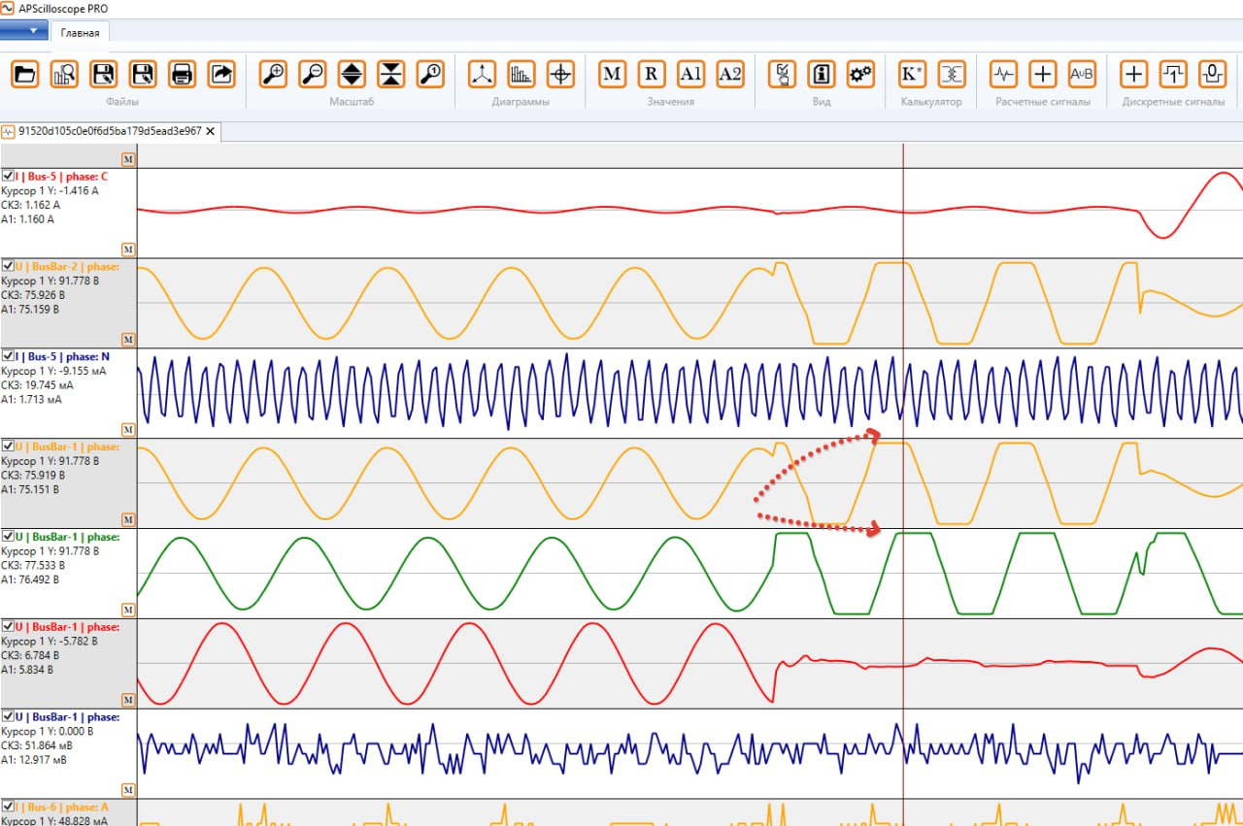
Рисунок ХХ. Искажение формы напряжения на неповрежденных фазах.

Сложные и развивающиеся повреждения
Важной особенностью анализируемого датасета является его статистическое смещение, обусловленное источником записей. Значительная часть осциллограмм была зарегистрирована устройствами быстродействующего автоматического ввода резерва (БАВР). Следовательно, в выборке преобладают случаи, когда исходное однофазное замыкание на землю развилось в двух- или трёхфазное короткое замыкание, что и вызвало срабатывание защиты. Это накладывает отпечаток на динамику процесса: осциллограмма отражает не «чистое» ОЗЗ, а сложный переходный процесс, включающий моменты замыкания на других фазах и последующего отключения (Рисунок ХХ). Данный факт необходимо учитывать при экстраполяции выводов на все ОЗЗ, часть из которых может быть устранена до перехода в междуфазное замыкание.
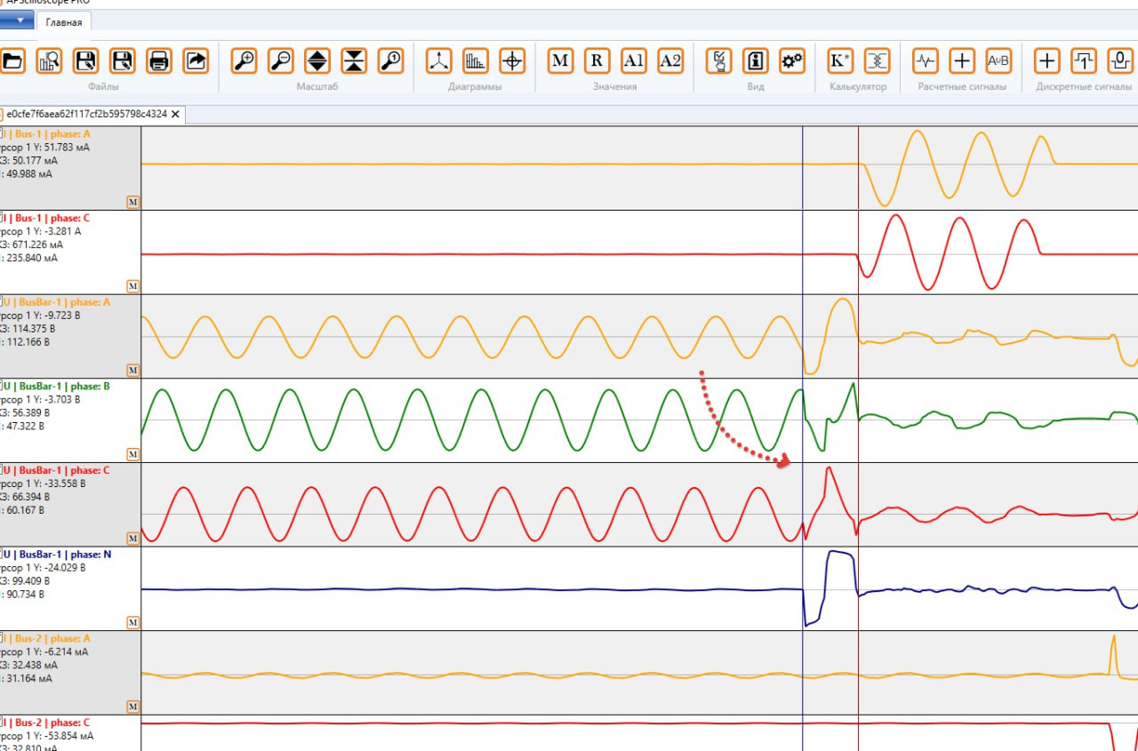
Рисунок ХХ. Осциллограмма перехода ОЗЗ в многофазное КЗ

Проблема выявление зон ОЗЗ
Коммутационные операции, такие как отключение короткого замыкания или переключения в сети, часто порождают броски напряжения, сопоставимые по амплитуде или превышающие перенапряжения от самого ОЗЗ. Это создает серьезную методологическую сложность.
Максимальный бросок часто наблюдается не во время протекания ОЗЗ, а в момент ликвидации аварии коммутационной аппаратурой (Рисунке ХХ). В рамках данного исследования такие броски не относились к перенапряжениям, вызванным непосредственно ОЗЗ, однако их учёт мог бы существенно изменить статистику в области высоких кратностей (>2,5 Uном). Отметим, что данный вопрос является особо важным, и требует отдельно обсуждения.
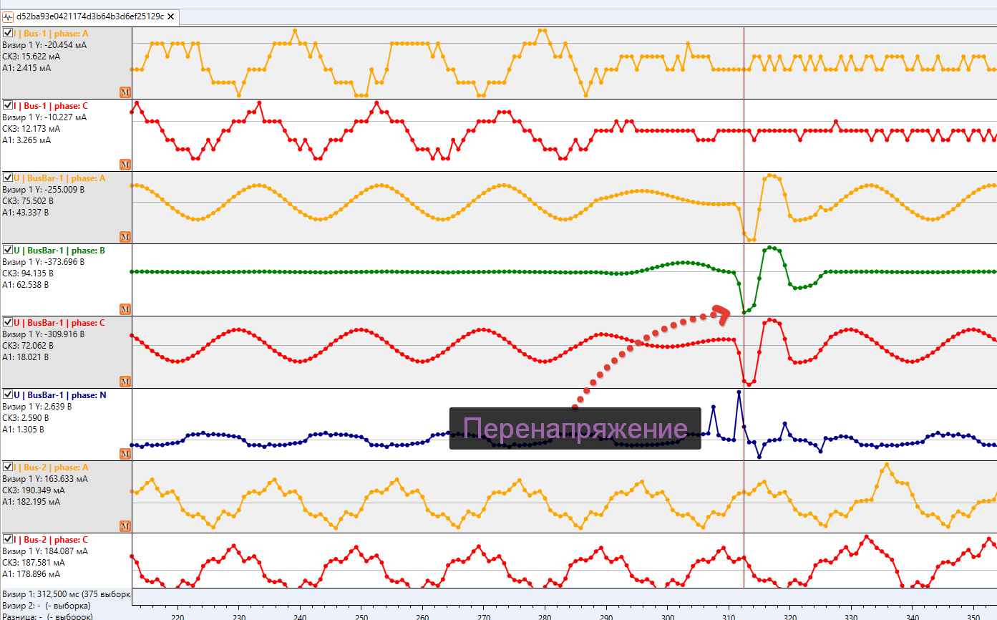
Рисунок ХХ. Коммутационный процесс и его перенапряжение.
Так же коммутационные процессы в сети могут генерировать броски напряжений нулевой последовательности, которые алгоритмы первичного отбора интерпретируют как признаки ОЗЗ. Особенно это характерно для секций шин, находящихся в «холостом» режиме, где отсутствует инерционная нагрузка, способная демпфировать высокочастотные колебания (Рисунке ХХ).
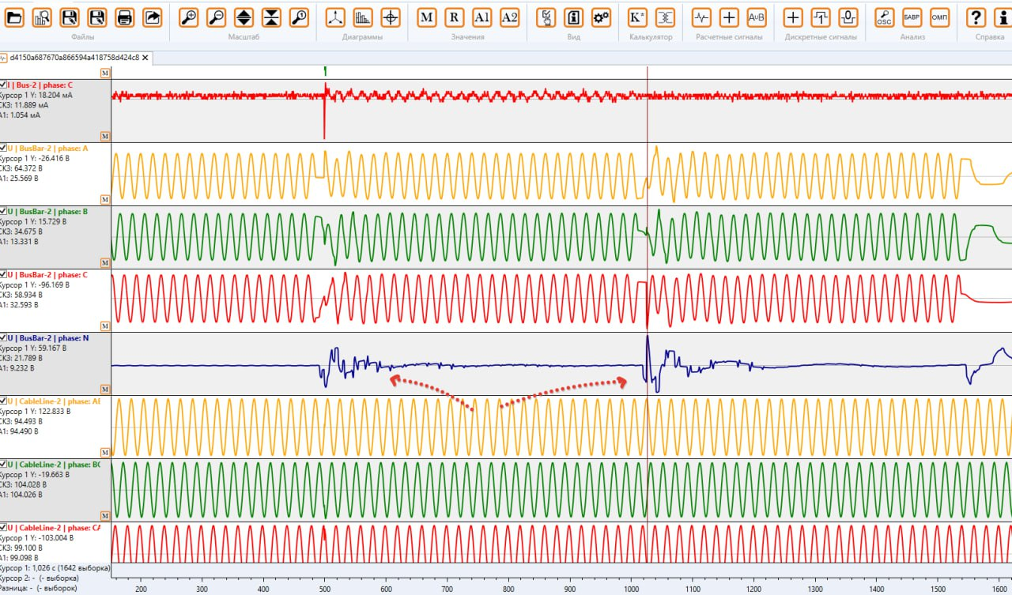
Рисунок ХХ. Коммутационный процесс, имитирующий ОЗЗ

Слабовыраженные и затухающие ОЗЗ
Наряду с ярко выраженными авариями, в сетях часто возникают кратковременные, слабовыраженные ОЗЗ с малой токовой и напряженческой составляющей. Такие события могут быть вызваны, например, кратковременным пробоем изоляции с последующим самопогасанием дуги. На Рисунке ХХ показан пример такого затухающего процесса. Сложность их анализа заключается в том, что их сигнатуры трудноотличимы от индустриальных помех или фонового шума, что требует от алгоритмов защиты высокой чувствительности и, одновременно, помехоустойчивости. То есть такое событие может быть не разовым пробоем, а внешней коммутацией
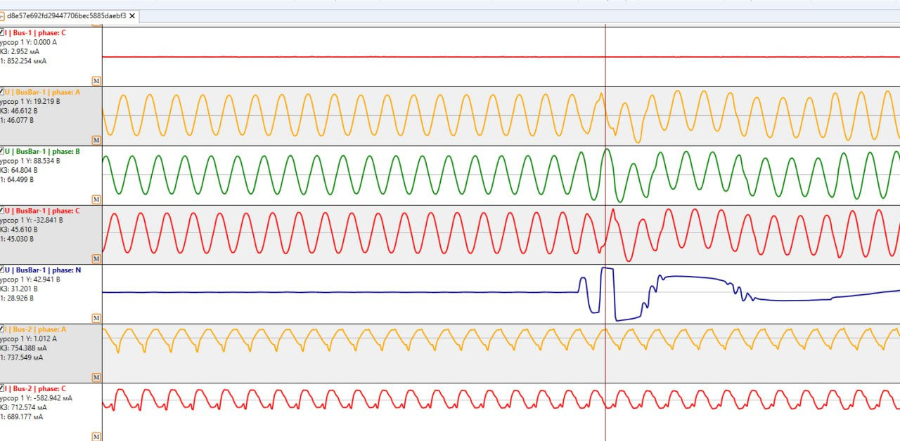
Рисунок ХХ. Осциллограмма слабовыраженного (затухающего) ОЗЗ

Прочие факторы, усложняющие анализ
Помимо перечисленных, на корректность интерпретации осциллограмм влияет ряд других факторов, например, связанных с конфигурацией и физикой измерительных систем:
Встречались случаи, когда в качестве фазных напряжений в терминалы РЗА были заведены линейные значения, подписанные как фазные, что полностью искажало картину. И в нормальном режиме регистрировалось как ОЗЗ, хотя формально все критерии (например, наличие U0) выполнялись.
Традиционные электромагнитные ТН обладают инерционностью и могут сглаживать/занижать быстрые пики перенапряжений. В то же время, современные ёмкостные, обладая более широкой полосой пропускания, могут регистрировать излишние высокочастотные всплески, не связанные с основной гармоникой процесса.

Выводы
По результатам проведенной работы, посвященной подготовке и анализу набора осциллограмм для изучения ОЗЗ, можно сформулировать следующие основные выводы:
1) Разработана и апробирована многоэтапная методология, позволившая из «сырого» промышленного архива (50 765 записей) сформировать целевой верифицированный набор из 795 осциллограмм, достоверно отражающих процессы при однофазных замыканиях на землю в сетях 6÷35 кВ.
2) В ходе экспертной верификации выявлен и систематизирован ряд нетривиальных явлений, критически усложняющих автоматическую интерпретацию осциллограмм. Ключевыми из них являются: искажение формы сигналов из-за нелинейности измерительных трансформаторов, развитие ОЗЗ в многофазные короткие замыкания, а также схожесть сигнатур ОЗЗ с коммутационными процессами.
3) Проделанная работа демонстрирует, что этап ручной экспертной верификации является неотъемлемой частью подготовки данных для исследований в области РЗА. Созданный эталонный набор, в отличие от синтетических моделей, содержит реальные шумы и переходные процессы, что делает его незаменимой основой для обучения и тестирования робастных интеллектуальных алгоритмов анализа аварийных режимов.

Список литературы
- Изнаиров, Б.М. Обеспечение рациональных геометрических параметров многозвеньевых соединений и резервирование их элементов. – Саратов: СГТУ, 2008. – 450 с.
- Рагулин, В.В., Михайлов, А.Г. Исследование свойств асфальтосмолопарафиновых отложений и разработка мероприятий по их удалению из нефтепросысловых коллекторов // Нефтепромысловое дело. – 2001. – № 5. – С. 3336.

